缴费基数申报网上办理操作说明

1、功能位置：社会保险---参保缴费申报--缴费基数申报

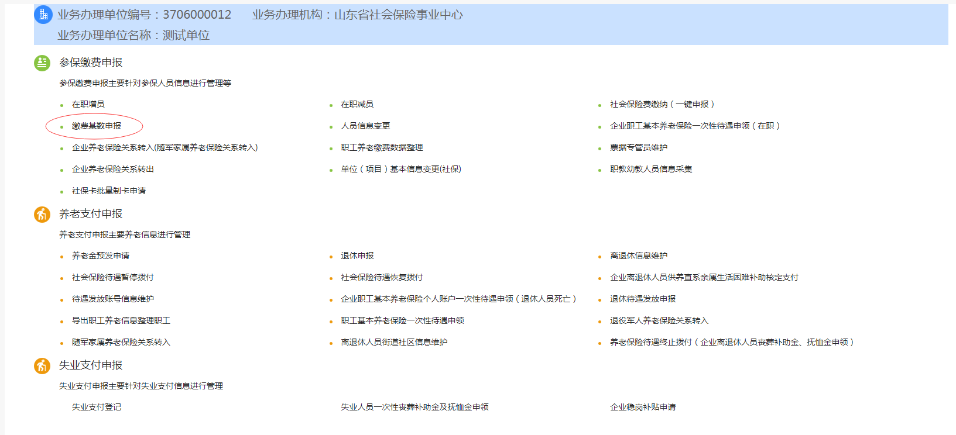

2、点击“缴费基数申报”功能按钮后，鼠标点击报盘模板，系统自动获取当前单位下符合条件的人员的缴费工资并生成excel表格，通过修改表格内的每个人的缴费工资后，鼠标点击导入数据，系统自动根据缴费工资进行封顶保底。如下图：
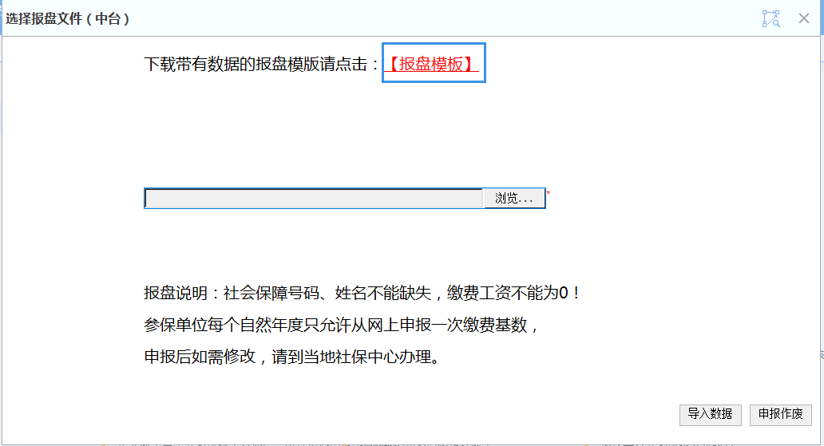
3、缴费基数申报信息核对，单位再次核对申报信息，如有错误，可“申报作废”，重新开启缴费基数申报业务，核对无误后，点击“申报提交”。如下图：

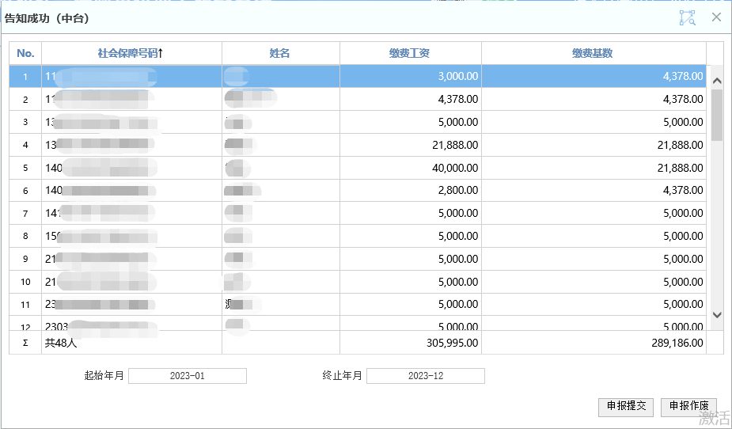

4、申报提交后，系统自动审核通过后，可查看审批结果，可打印缴费基数申报表。如下图：

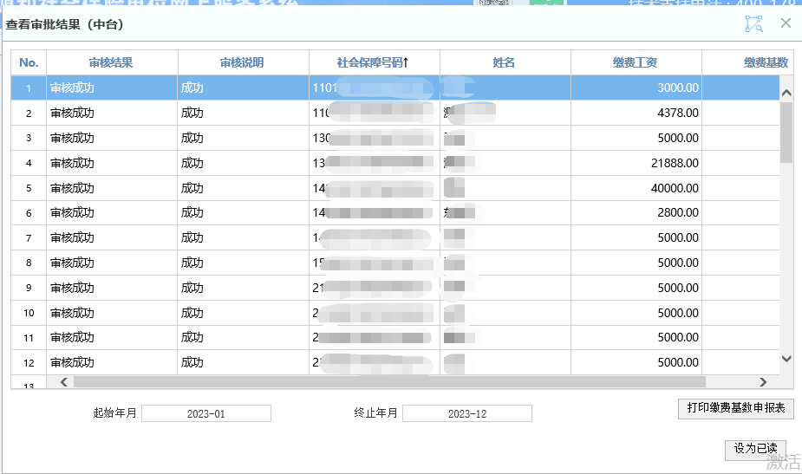
5、如审核成功，点击右下角“设为已读”，缴费基数申报完成。再正常办理人员增减、缴费申报即可。如下图：
